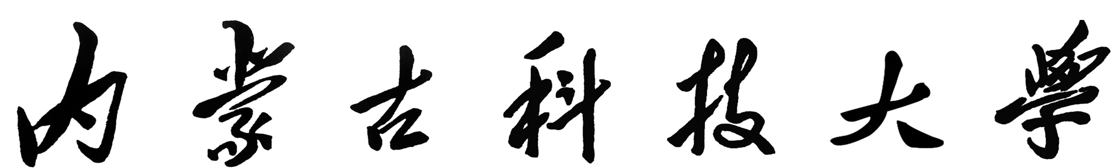
20 /20 学年第 学期学生核查成绩手续单
学号 |  | 姓名 |  | 班级
课程名称 |  |  |  | 课程号
考试类别 | □结课□补考□重考 | 任课教师 |  | 原成绩
考试时间 | 20 年 月 日 时 分至 时 分 |  |  | 考试地点
要求核查成绩理由：

学生签字：
一、试卷核查结果：

试卷核查人签字： 年 月 日
试卷提供人签字： 年 月 日
更正后成绩：课堂成绩=平时 期中 期末
实验成绩=平时 期中 期末
实践成绩=平时 期中 期末
总成绩=
. 任课教师（签字）： 年 月 日
教师所属学院意见：

负责人（签字）： 年 月 日
教务处审核意见：

负责人（签字）： 年 月 日
注：1、学生对考试成绩确有疑问，可与该课程成绩公布后至下一学期开学一周内向教务处教学督导与监控中心提交此表，超过期限不再受理查卷。
2、只核查考试题目是否漏评，分数是否漏登或错登，加减分是否有误，不涉及试题评判标准掌握的宽严程度。
3、本表一式三份，一份由教学调度与注册中心留存，一份装入试卷袋，一份由核查试卷教师交开课学院与课程成绩单一并保存。

